Федеральное государственное образовательное бюджетное

учреждение высшего образования   
«**Финансовый университет при Правительстве Российской Федерации»**

**(Финансовый университет)**

**Колледж информатики и программирования**

**ОДП.01 «Операционные системы»**

**Практическая работа №3**

**Преподаватель: Сибирев И.В**

**Выполнили работу студент: Арутюнян Алик**

**Группа: 2ОИБАС - 1322**

Москва 2023

**Задание 1.**

**Написать приложение, которое рассчитает периметр квадрата, использовать функции.**

|  |
| --- |
| :myFunction  @set /p znach=First variable:  @set /a otvet = %znach% * 4  @echo %otvet%  pause  goto :EOF  GOTO :myFunction  pause |



**Задание 2.**

**Написать приложение, которое создаст html и откроет его в браузере,**

**HTML будет содержать вашу фотографию из интернета, фио, номер группы, немного о себе**

**и описание Ваших хобби и интересов.**

**Можно сразу для этого использовать *.hta файл**

|  |
| --- |
| @echo off  echo ^<html^>>> Stranica.html  echo ^<head^>>> Stranica.html  echo ^<title^>Арутюнян Алик ^</title^>>> Stranica.html  echo ^</head^>>> Stranica.html  echo ^<body^>>> Stranica.html  echo ^<h1^>Я Арутюнян Алик ,учусь в Колледже информатики и программирования в группе 2ОИБАС-1322, очень люблю всякое полочного ^</h1^>>> Stranica.html  echo ^<img src ="https://avatars.mds.yandex.net/i?id=df84148f1fbaff5a2bc03ef8c1338f89355dde73-5257898-images-thumbs&n=13?size=1280x959&quality=96&sign=ead3e52c8c0ea17dec23d6cc288b87cf&type=album" width="1200" height="400"^>>> Stranica.html  echo ^</body^>>> Stranica.html  echo ^</html^>>> Stranica.html  start Stranica.html |

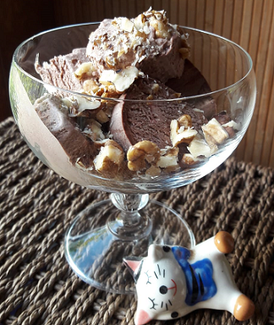

Я Арутюнян Алик очень люблю всякое молочного

Задание 3

**Написать батник который при загрузке проверяет минуту на четность**

**и если сейчас четная минута то включает компьютер**

|  |
| --- |
| @echooff  setlocal enabledelayedexpansion  for /F "tokens=1-3 delims=:." %%a in ("%time%") do (  set /A "minutes=%%b"  )  if !minutes! EQU 0 (  echo The current minute is even. Turning on the computer.  shutdown /s /t 0  ) else if !minutes! EQU 2 (  echo The current minute is even. Turning on the computer.  shutdown /s /t 0  ) else if !minutes! EQU 4 (  echo The current minute is even. Turning on the computer.  shutdown /s /t 0  ) else if !minutes! EQU 6 (  echo The current minute is even. Turning on the computer.  shutdown /s /t 0  ) else if !minutes! EQU 8 (  echo The current minute is even. Turning on the computer.  shutdown /s /t 0  ) else (  echo The current minute is odd. Not turning on the computer.  )  Pause |

**Задание 4**

**Написать менью на батниках**

**можно через goto и проверку введенного числа**

**можно через создание файла блокнота с последующем исполнением**

**можно любым другим способом**

|  |
| --- |
| @echo off  :menu  cls  echo Menu ot Egorki:  echo 1. odin  echo 2. dva  echo 3. tri  echo 4. exit  set /p choice=Choose option:  if "%choice%"=="1" goto odin  if "%choice%"=="2" goto dva  if "%choice%"=="3" goto tri  if "%choice%"=="4" goto exit  :odin  echo You vibral odin #1.  pause  goto menu  :dva  echo You vibral dva #2.  pause  goto menu  :tri  echo You vibral tri #3.  pause  goto menu  :exit  echo Pokaaaaaaaaa  pause  exit |

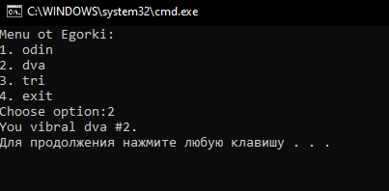

**Задание 5**

**Нарисовать батником цветную елочку, желательно рисунок будет авторским**

**и не повторяющим**

|  |
| --- |
| :::::::::::::::::::::::::::::::::  @echo OFF  cd %~dp0    if "%1"=="" (call :ColorAtor.Main)    if %1 EQU ":Main" (call :ColorAtor.Main)  if %1 EQU ":echo" (call :ColorAtor.echo %2 %3 %4)  pause  exit /b  :ColorAtor.Main  echo ColorAtor.bat  echo BLL-Bat Lite Library  echo.  echo :ColorAtor.echo  echo.  call :echo 00 "88" /  call :echo 00 "88" /  call :echo 33 "8" /  call :echo 00 "88" /  call :echo 00 "88"  call :echo 00 "8" /  call :echo 00 "8" /  call :echo 00 "8" /  call :echo 11 "88" /  call :echo 23 "8" /  call :echo 00 "8" /  call :echo 00 "88"    call :echo 00 "8" /  call :echo 00 "8" /  call :echo 65 "88888" /  call :echo 00 "8" /  call :echo 00 "8"    call :echo 00 "8" /  call :echo 70 "8" /  call :echo 43 "888888" /  call :echo 00 "8"    call :echo 00 "8" /  call :echo 00 "8" /  call :echo 00 "8" /  call :echo 88 "888" /  call :echo 00 "88" /  call :echo 00 "8"    call :echo 00 "88" /  call :echo 00 "8" /  call :echo 00 "8" /  call :echo 00 "88" /  call :echo 00 "8" /  call :echo 00 "88"          pause  exit /b  :::::::::::::::::::::::::::::::::  :ColorAtor.echo  :echo  md "TempColor"  pushd "%~dp0"  pushd "TempColor"  prompt $h  for /f %%i in ('"prompt $h& for %%i in (.) do rem"') do (  <nul>"%~2" set/p="%%i %%i"  )  findstr/a:%~1 . *  if "%~3" neq "/" echo.  popd  rd/q/s "TempColor"  popd  prompt  exit/b |

